Rozwiązania problemów typu „medium speed error“ i „ power calibration error“

- Przestarzale sterowniki ASPI
- Firmware nagrywarki
- Zabrudzony mechanizm lasera
  - nie ma znaczenia, pisze tylko, jakich modeli używał
  - Uwaga
  - Rozebranie nagrywarki
  - Czyszczenie soczewki
  - Składanie nagrywarki po czyszczeniu

Wprowadzenie:
Zarówno przy starych jak tez i nowych nagrywarkach pojawia się problem oznajmiany komunikatem „medium speed error” albo „ power calibration error”
Te komunikaty oznaczają ze nagrywarka nie może zapisać płyty CD, ponieważ laser nie posiada odpowiedniej mocy do zapisu danej płyty. Może być kilka tego powodów, niżej podane są możliwe powody i rozwiazania..

1.Przestarzale sterowniki ASPI

Jeżeli ktoś używa do nagrywania programu Nero firmy Ahead powinien jako pierwsze zaktualizować sterowniki ASPI. Sterowniki te umożliwiają komunikacje pomiędzy nagrywarka a programem.
Na stronie domowej programu są dostępne aktualne sterowniki ASPI do ściągnięcia. Można je znaleźć pod „Support-Hilfsprogramme-ASPI Treiber”. Są tam dwie możliwe wersje do ściągnięcia
NEROASPIDT.EXE - wykonywalny plik EXE z niemiecka instrukcja lub
WINASPI32.DLL - gola biblioteka ASPI, która należy przekopiować do katalogu Nero.

2. Firmware nagrywarki

Wielu producentów nagrywarek umieszcza w oprogramowaniu kody oznaczeń płyt CD-R. Przez to nagrywarka może sama określić maksymalna szybkość i moc lasera do danego typu plyt.Jako ze owe kody oznaczeń CD-R ulęgają zmianom oraz ze nagrywarki nie potrafia rozpoznać nowych płyt CD-R jest to jedna z możliwych przyczyn komunikatów „power calibration error” oraz „medium speed error”.
Aktualizacja Firmware może okazać się rozwiązaniem tego problemu. Producenci generalnie umieszczają aktualizacje na swoich stronach domowych, tam tez można znaleźć dodatkowe programy oraz instrukcje jak aktualizować.
Jeżeli strona producenta nie jest znana to strona www.treiber.de może być dobrym punktem startowym poszukiwań.

3.Zabrudzony mechanizm lasera

Przede wszystkim przy starszych nagrywarkach może się okazać ze ani pierwsze ani drugie rozwiązanie nie przyniesie zadowalajacyh efektów. W tym przypadku poprzez długie używanie soczewka lasera jest tak zabrudzona ze nie przepuszcza dostatecznie dużo energii do CD-R i nagrywarka informuje o tym jednym z owych komunikatów. Moja nagrywarka np. przez cztery lata funkcjonowała bez problemów a potem coraz częściej pojawiał się komunikat „medium speed error”
Jako ze mechanizm lasera składa się z wielu części użycie normalnej płyty czyszczącej nie przyniesie dobrego efektu, gdyż będzie wyczyszczona tylko górna soczewka.
W tej instrukcji opisałem, jak rozebrałem wyczyściłem i złożyłem moja nagrywarke.Po tej operacji funkcjonuje bez zarzutu.
Jako ze rozbierałem tylko moja nagrywarke nie wiem jak wyglądają „wnętrzności” innych producwentow. Przypuszczam jednak ze nagrywarki Ricoh są zbudowane podobnie jak i innych producentów i nie różnią się zbytnio. Dlatego mam nadzieje ze ta instrukcja będzie pomocna tez przy nagrywarkach innych producentów.

3.1 To jest nie istotne

3.2 Waga
Najpierw kilka słow. ostrzeżenia
- przy otwarciu nagrywarki kończy się gwarancja wiec, jeśli ktoś ma jeszcze gwarancje lepiej żeby zwrócił się do producenta
- nie daje żadnej gwarancji na powodzenie przy zastosowaniu mojej metody
To, co u mnie zdało egzamin nie oznacza ze będzie funkcjonowało w innych urządzeniach. Czyli wszystkie tu opisane metody wykonujesz na własne ryzyko. Zresztą jako ze i tak nagrywarka już nie działa nie można nic bardziej uszkodzić.
- sprawdź przed rozebraniem jak złożona jest twoja nagrywarka, wykonaj parę zdjęć. Sam doświadczyłem problemów przy składaniu, bo nie uważałem przy rozbieraniu.
- dobre narzędzia to obowiązek
Po pierwsze sprężone powietrze w puszce albo inny kompresor
Czyste i stabilne podłoże
Czyste ręce
Płaskie śrubokręty zegarmistrzowskie
Krzyżakowe śrubokręty zegarmistrzowskie
śrubokręt krzyżakowy zwykły
Sprężone powietrze
Ewentualnie kombinerki, pinceta lupa

3.3 Rozebranie nagrywarki

Po pierwsze należy zdjąć plastikowa osłonę przodu, obudowa modelu MP7040 składa się z górnej i dolnej części, które są zaciśnięte (zdjecie1)

1.
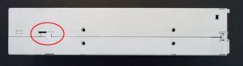

Dlatego należy zdemontować cala obudowę. Odkręcić cztery śruby, w tym modelu jedna jest schowana pod naklejka z gwarancja, na zdjęciu jest już zerwana (foto2). Trzymaj dolna cześć pewnie gdyż te śruby mocują tez cala płytę z elektronika.

2.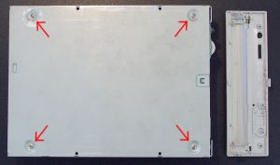

Po zdjęciu górnej części trzeba zdemontować poprzeczna blachę odkręcając dwie śruby. (foto3)

3.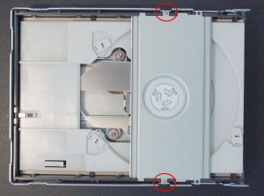

Następnie trzeba wyjąc tackę, w tym celu naciśnij przycisk wysuwania awaryjnego (foto4), następnie wysunąć tackę do końca, po podniesieniu plastikowych elementów (foto5) można tackę wyjąc całkowicie.

4.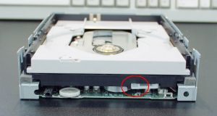5.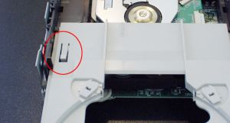

Teraz widać modol silnika i lasera, który jest mocowany trzema śrubami (foto6) Po pierwsze należy wyjąc taśmę łączeniową, aby to zrobić trzeba z obydwu stron lewej i prawej wyciągnąć plastiki, taśma po tym daje się łatwo wyjąc (foto7), po tym można odkręcić owe trzy śruby.

6.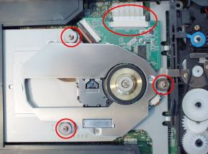 7.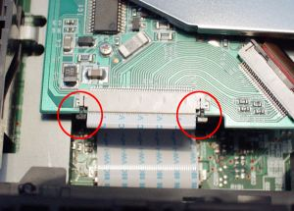

Po odkręceniu dwóch małych krzyżowych śrub można zdjąć dużą osłonę z blachy z tego modułu (foto8)

8.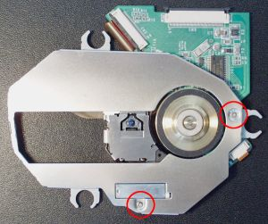
Obie małe blaszki z układu lasera należy również usunąć, jako ze nie są one mocowane przy pomocy srob ale przez trzy żabki najlepiej użyć do ich podważenia płaskiego śrubokręta (foto 9 i 10) Po tym można już zdjąć blachę.

9.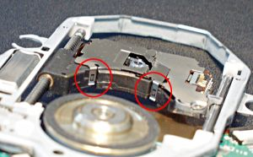 10.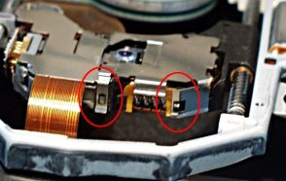

3.4 Czyszczenie układu lasera

Masz teraz przed sobą serce twojej nagrywarki rozebrane na cztery części.
Laser na zdjęciu jako 1
Stała soczewka na zdjęciu 2
Lustro na zdjęciu 3
Ruchoma soczewka na zdjęciu 4

11.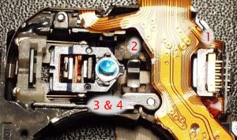12.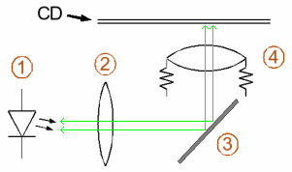

Po to, aby usunąć kurz użyłem powietrza z puszki, po pierwsze można dobrze dozować ciśnienie, co dla zawieszonej na resorach soczewki jest ważne. Po drugie powietrze z puszki w przeciwieństwie do tego z kompresora nie zawiera oleju. Jeśli nie masz dostępu do powietrza z puszki można próbować wydmuchać kurz przez rurkę, ale.... Uwaga żeby nie napluć na soczewkę. ☺

Przy ostatecznej kontroli dobrze jest użyć lupy.

  - Złożenie nagrywarki

Składanie nagrywarki odbywa się dokładnie odwrotnie niż jej rozbieranie
Należy uważać przy zakładaniu tych dwóch małych blaszek Ta, która jest mocowana przez śruby, w jednym miejscu należy ja podłożyć pod spod (foto13) Przy drugiej jedna z żabek jest inaczej formowana, należy założyć najpierw ja w przeciwnym razie pozostałe nie będą dobrze trzymać.

13.